Poner num habitantes en ciudades.json

Angular+Leafleft.

**Fase 1. Creación del proyecto.**

**1. Instalar Angular CLI versión 16**

bash

npm install -g @angular/cli@16

ng version # debe mostrar Angular CLI: 16.x.x

**2. Crear el proyecto**

bash

cd ~/angular18 # o donde quieras guardar proyectos

ng new europa-angular --standalone --routing=false --style=scss

Cuando pregunte por SSR → **No**

**3. Instalar dependencias del proyecto**

bash

cd europa-angular

npm install leaflet

npm install --save-dev @types/leaflet

**4. Arrancar**

bash

ng serve

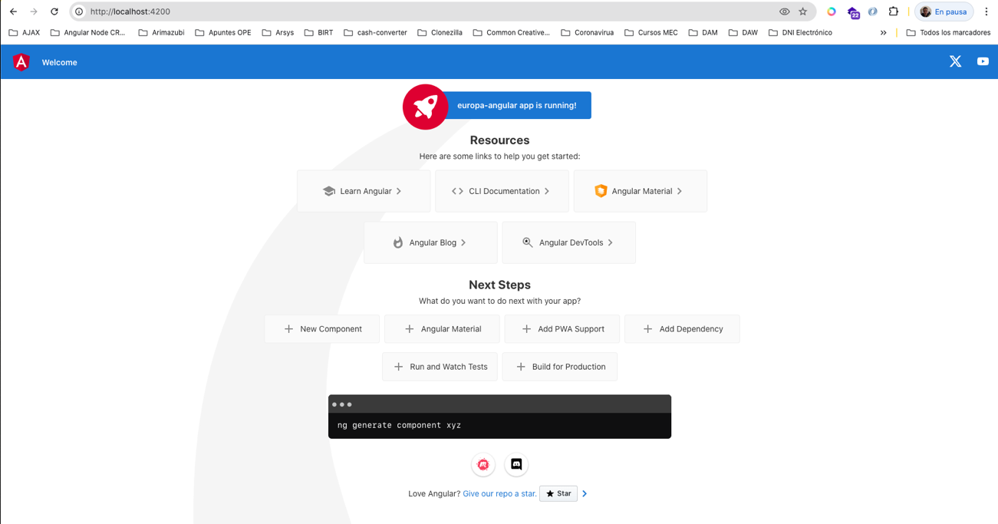

**FASE 2 — Modelos e interfaces**

**Crea el fichero src/app/models/geodata.models.ts:**

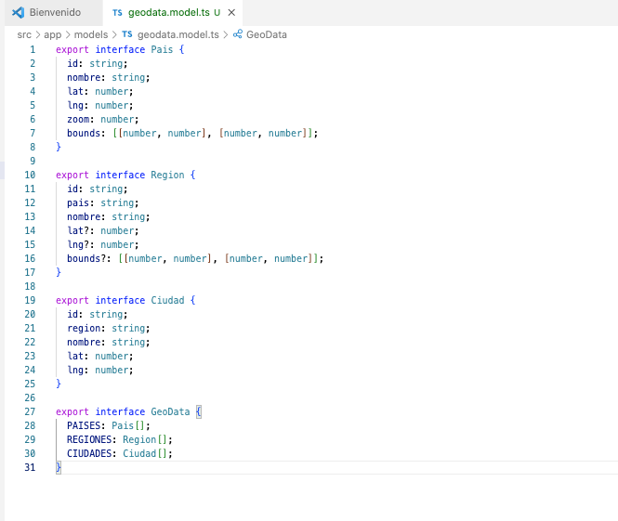

**FASE 3 — Servicio de datos**

Genera el servicio con el CLI:

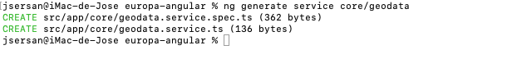

Tenemos

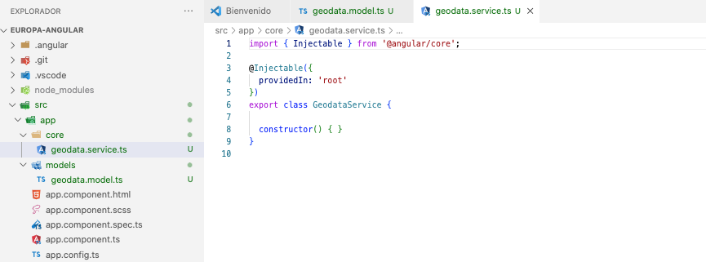

Creamos un pipe para obtener la data del fichero JSON:

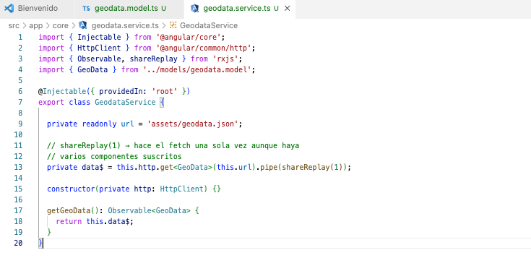

Ahora registra HttpClient en src/app/app.config.ts:

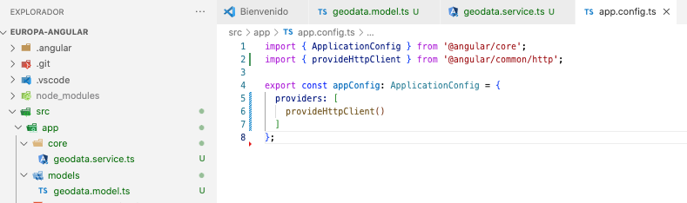

**FASE 4 — Copiar el JSON**

Copia tu geodata.json a src/assets/:

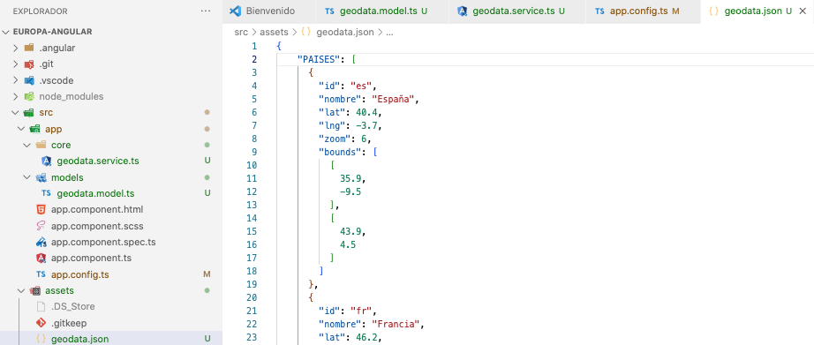

**FASE 5 — Componente Header**

Genera el componente:

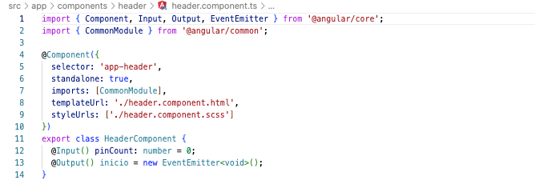

header.component.html:

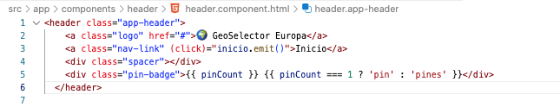

header.component.scss:

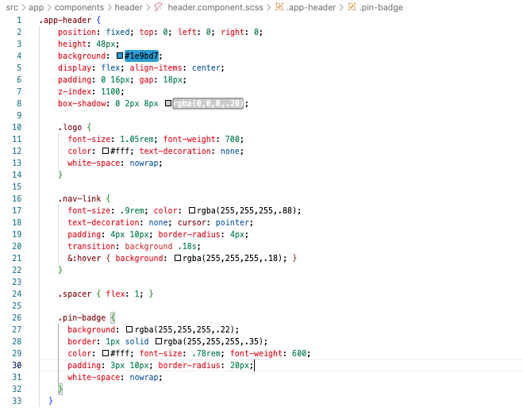

**FASE 6 — Componente Sidebar**

Genera el componente:

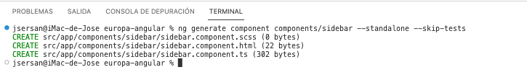

El contenido es:

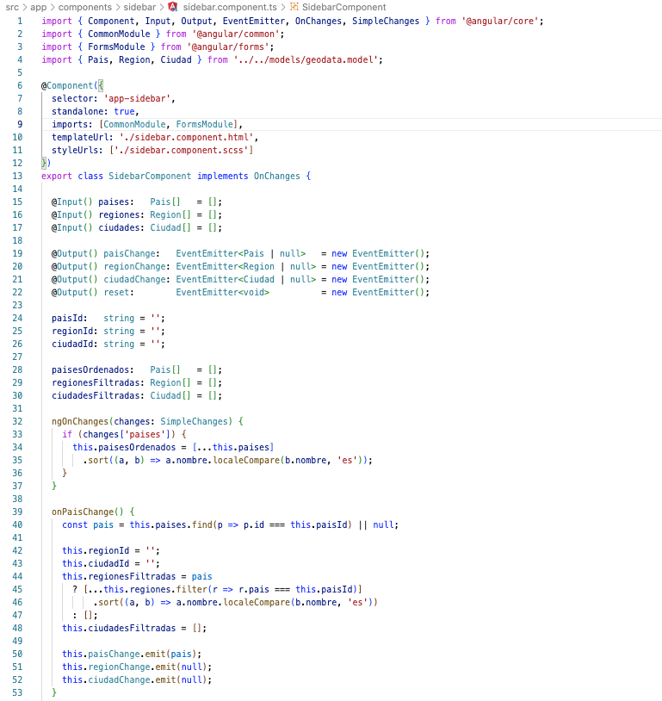

El resto del componente:

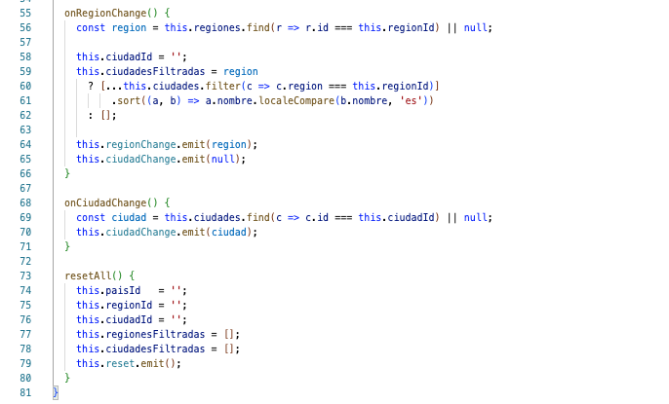

El template:

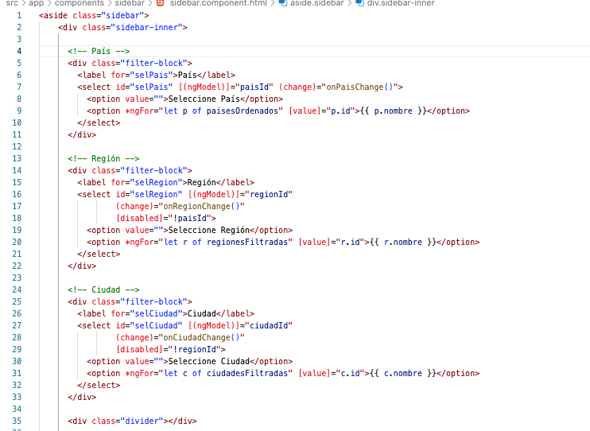

El resto del template:

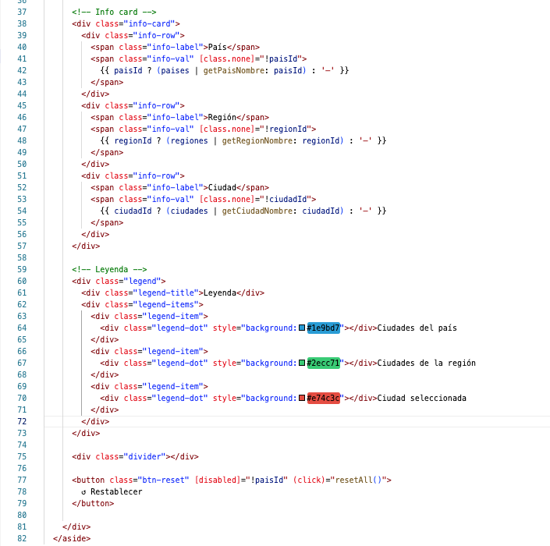

Las hojas de estilos:

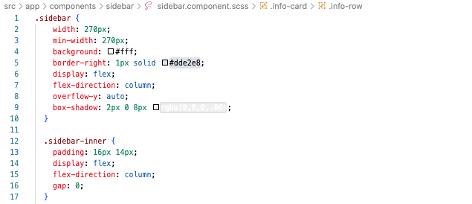

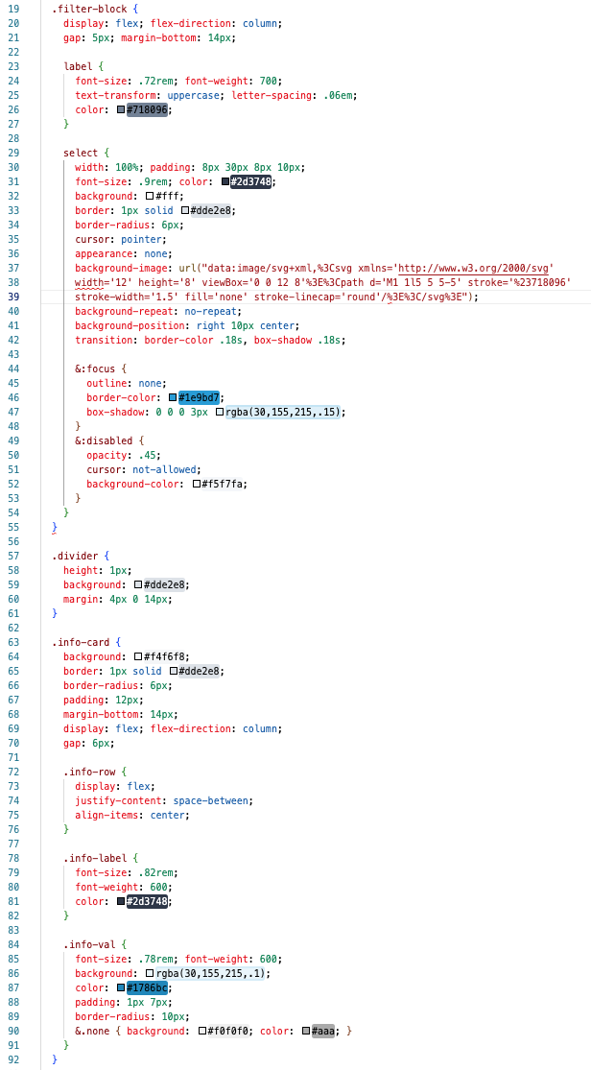

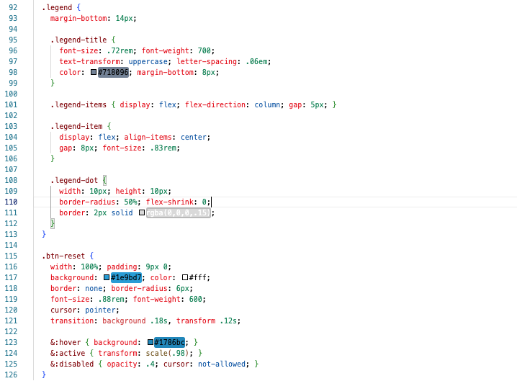

Ahora necesitamos crear **tres pipes** sencillos para mostrar los nombres en la info-card. Créalos así:

ng generate pipe pipes/getPaisNombre --standalone

ng generate pipe pipes/getRegionNombre --standalone

ng generate pipe pipes/getCiudadNombre --standalone

Resultado:

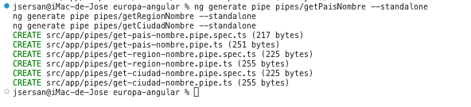

El contenido de cada uno: get-pais-nombre.pipe.ts:

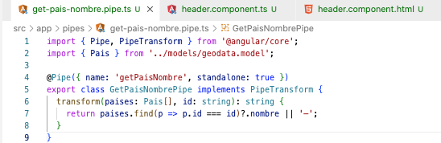

get-region-nombre.pipe.ts:

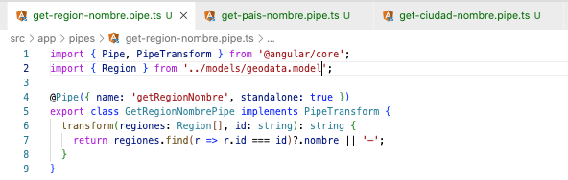

get-ciudad-nombre.pipe.ts:

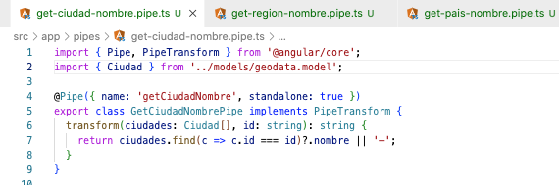

Añade los tres pipes a los imports del sidebar.component.ts:

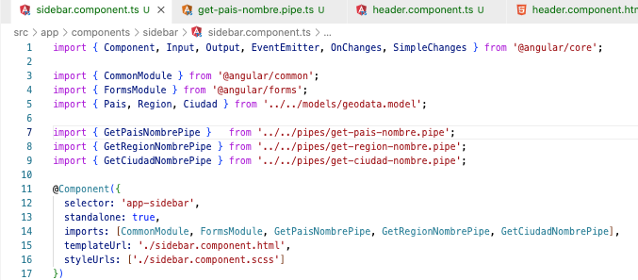

Componente Mapa.

Generamos ahora el componente mapa:

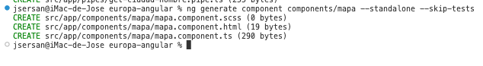

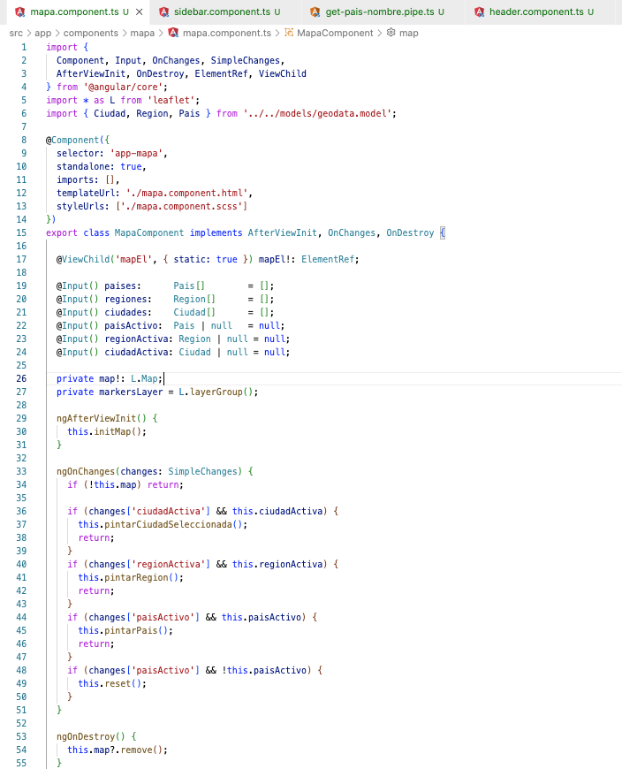

El resto del componente:

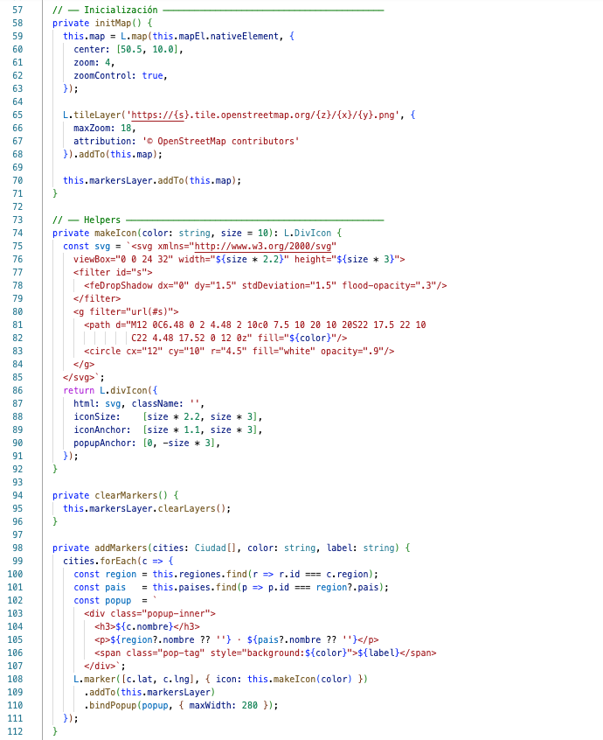

Las acciones en el mapa:

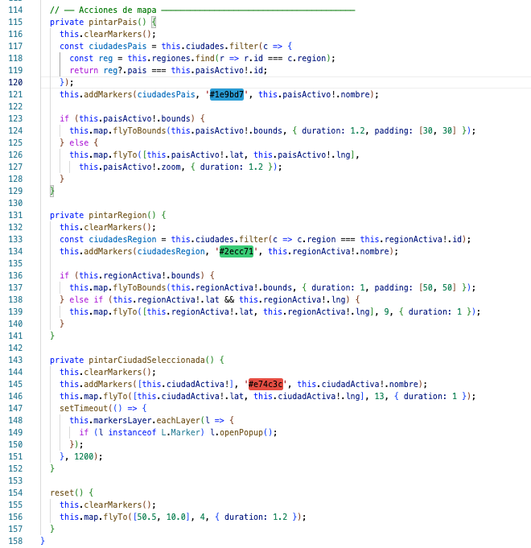

El template es muy sencillo:

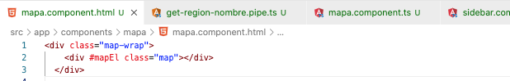

El fichero de hojas de estilo:

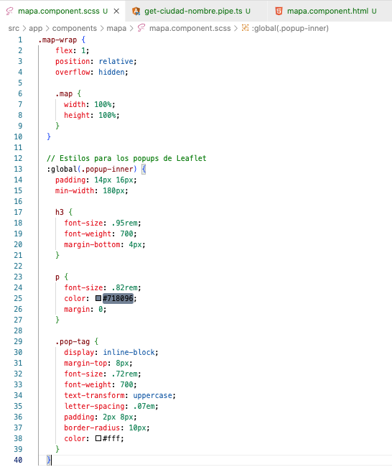

Añadimos los estilos globales de Leaflet en src/styles.scss:

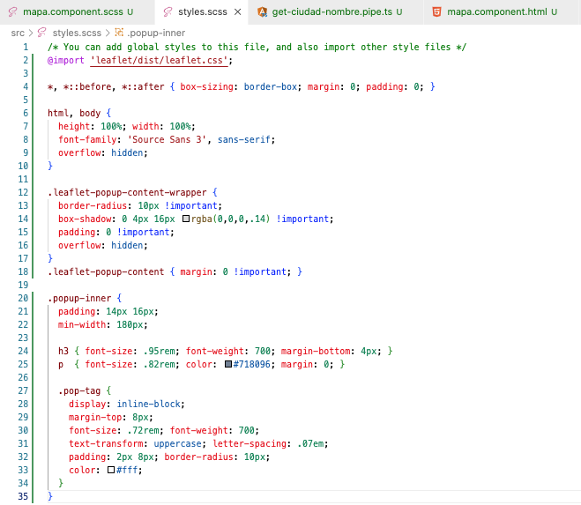

**FASE 7 — AppComponent (orquestador)**

Edita src/app/app.component.ts:

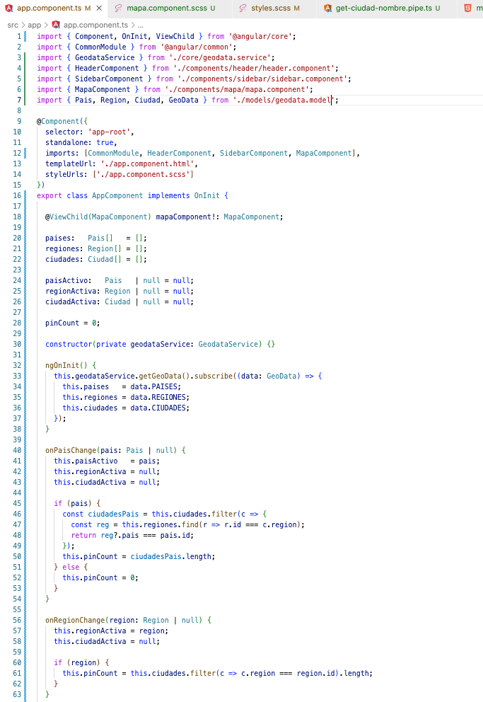

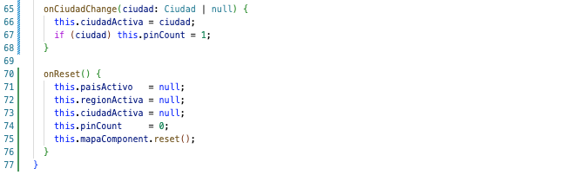

El template principal es:

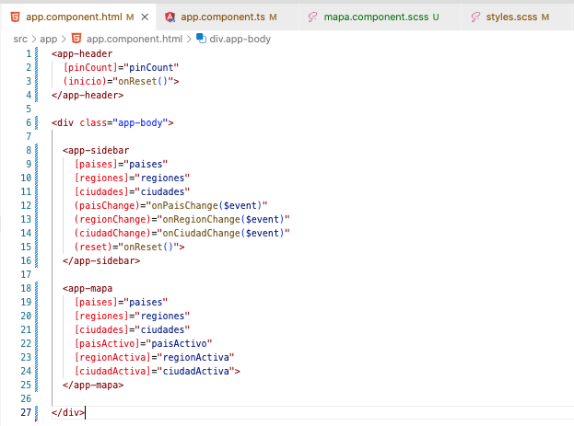

Los estilos del componente principal son:

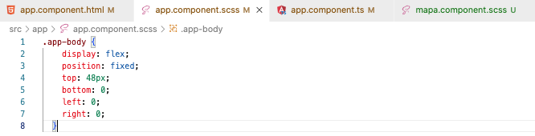

Tenemos estos fallos:

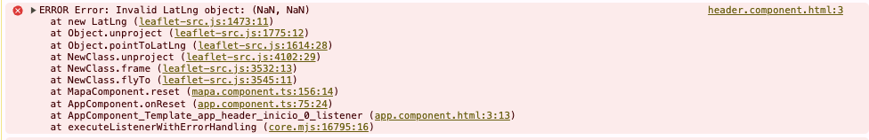

Además:

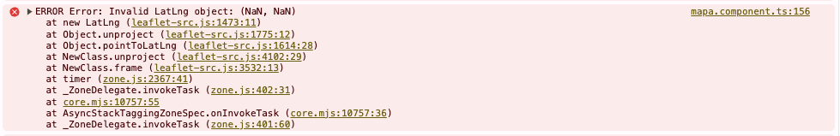

Estos fallos se producen por un error en el fichero JSON.

El error Invalid LatLng (NaN, NaN) tiene dos causas:

1. El geodata.json tiene un bounds malformado en Ucrania occidental. Abrimos y buscamos ua-occ:

json

"bounds": [

[48, 22.1],

[50.5], ← ¡falta el lng!

[26.5] ← elemento extra

]

Cambiamos por:

json

"bounds": [[48, 22.1], [50.8, 26.5]]

1. Falta validación antes de llamar a flyToBounds. Añade este helper en mapa.component.ts y úsalo en pintarPais y pintarRegion:

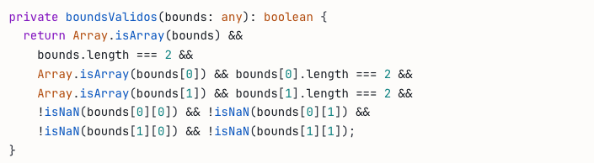

Debemos hacer estos cambios:

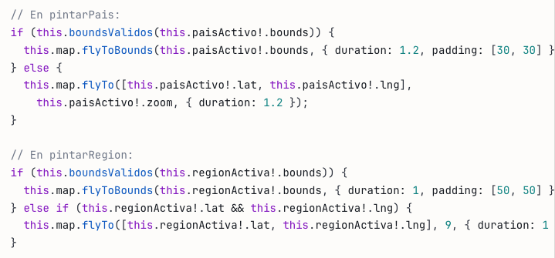

1. El reset() también necesita un guard por si el mapa aún no está listo:

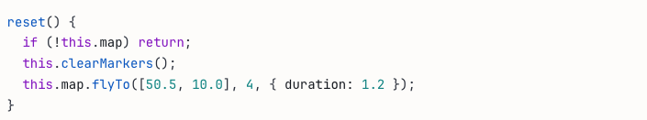

Así el fichero mapa.component.ts:

